Усл. 2018

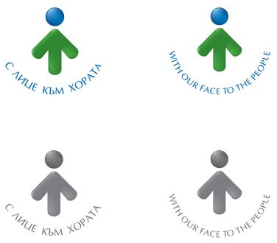

**ОБЩИНА БРЕЗНИК**

Вх.№ .........................

…………………………..20….. г.

**ДО**

**КМЕТА**

**НА ОБЩИНА БРЕЗНИК**

**ЗАЯВЛЕНИЕ**

ЗА ИЗДАВАНЕ НА УДОСТОВЕРЕНИЕ ЗА АДМИНИСТРАТИВЕН АДРЕС НА ПОЗЕМЛЕНИ ИМОТИ

От:1......................................................................................................................................

име: собствено, бащино, фамилно, телефон

Адрес за кореспонденция: .............................................................................................................................................

гр./с.ж.к., бул., ул., сграда, №, вх., ет., ап.

По силата на приложения /те/ документ /и/ съм /сме/ собственик /ци/ на :

. УПИ ………..………….……кв. …….…..... по плана на гр./ с/ ……………….…..…………………, Община Брезник

. ПИ №………………………… по кадастрална карта на гр./с/…………………………………….………………………………..

. ПИ №……………………….., местност………………………………………..в землището на гр./с/……………………………..

Моля да ми се издаде удостоверение за административен адрес, от което е видно, че собствения ми /ни имот, описан в приложения /те/ документи/и/ към настоящия момент е с административен адрес: ул………………………………………………………………….№………….., ет……….., ап…………..

гр./с/……………………………………………..… Община Брезник

**ПРИЛАГАМ ИЗИСКУЕМИТЕ ДОКУМЕНТИ :**

1. Документ за собственост /*придобит преди 2005г./*№ ……………..……./ …………………/дата/

2. Актуална скица/схема-оргинал, издадена от СГКК гр.Перник/ Актуална скица –оргинал, издадена от Общинска служба „Земеделие” гр.Брезник

Такса: 6.00 лв.; 3.07 евро

Срок за изпълнение: 2 дни

 Прилагам документ за платена такса

 Плащането е извършено по електронен път

Желая издаденият индивидуален административен акт да бъде получен:

 Лично на гише от ЦАО;

 На електронен адрес, съгласно Закона за електронното управление ………………………………………..;

 В профил, регистриран в Информационната система за сигурно електронно връчване /ССЕВ/;

 Чрез лицензиран пощенски оператор на адрес: ...........................................................   
като декларирам, че пощенските разходи са за моя сметка, платими при получаването на акта за вътрешни пощенски пратки и съм съгласен документите да бъдат пренасяни от оператора за служебни цели.

*Община Брезник*

*Банкова сметка : BG46STSA93008423552400, BIC: STSABGSF, Банка ДСК ЕАД гр.Брезник*

*вид плащане 448001- общинска такса за технически услуги*

С уважение: 1……………………………….

*ЗАБЕЛЕЖКА: Заявлението може да бъде представено на гише, по пощата или по електронен път*